Ngày soạn: …… /…… /2026 | Họ và tên giáo viên: ……………………………  Tổ chuyên môn: Lí – Hóa – Công nghệ
TÊN BÀI DẠY: BÀI 1. GIỚI THIỆU VỀ TRỒNG TRỌT
Môn học: Công nghệ (Công nghệ trồng trọt); lớp: 10
Thời gian thực hiện: 03 tiết (Tiết 1, 2, 3 – PPCT, Chương I. Giới thiệu chung về trồng trọt)
I. MỤC TIÊU
1. Về kiến thức
- Trình bày được vai trò, triển vọng của trồng trọt ở Việt Nam trong bối cảnh cách mạng công nghiệp 4.0.
- Nêu được một số thành tựu nổi bật của việc ứng dụng công nghệ cao trong trồng trọt ở Việt Nam và trên thế giới.
- Trình bày được những yêu cầu cơ bản với người lao động của một số ngành nghề phổ biến trong trồng trọt.
2. Về năng lực
a) Năng lực công nghệ
- Nhận thức công nghệ: nêu đúng 4 vai trò, 2 hướng triển vọng của trồng trọt; nhận biết các công nghệ cao (cơ giới hoá, thuỷ canh, khí canh, tưới tự động, nhà kính) (HĐ 2.1, 2.2).
- Giao tiếp công nghệ: đọc, trình bày số liệu biểu đồ Hình 1.2; mô tả mô hình công nghệ cao bằng thuật ngữ đúng (HĐ 2.1, 2.2).
- Đánh giá công nghệ: so sánh hiệu quả trồng trọt truyền thống và công nghệ cao; nhận xét tính phù hợp của một công nghệ với điều kiện Gia Lai (HĐ 2.2, HĐ 4).
b) Năng lực chung
- Tự chủ và tự học: tự đọc SGK, tìm hiểu nghề nghiệp phù hợp với bản thân (HĐ 2.4).
- Giao tiếp và hợp tác: làm việc nhóm theo kĩ thuật mảnh ghép, thuyết trình (HĐ 2.2, 2.3).
- Giải quyết vấn đề và sáng tạo: phân tích thực trạng trồng trọt địa phương, đề xuất việc nên làm phù hợp nông nghiệp 4.0 (HĐ 4).
c) Năng lực số và năng lực AI (theo bảng mã Phụ lục 1)
- 1.1.NC1b: tìm kiếm số liệu xuất khẩu nông sản, mô hình công nghệ cao ở Việt Nam, Gia Lai (HĐ 2.1, 2.2).
- 3.1.NC1a: tạo sản phẩm số (slide/infographic) giới thiệu một thành tựu công nghệ cao (HĐ 2.3).
- 5.2.NC1b; 2.5.NC1a: sử dụng hệ thống luyện tập trực tuyến do giáo viên/tổ chuyên môn tổ chức để củng cố nội dung bài học, nhận phản hồi và tự đánh giá kết quả; thực hiện đúng quy tắc an toàn, bảo mật và trung thực trong môi trường số (HĐ 3).
- NLa, NLc: dùng AI gợi ý mô hình trồng trọt công nghệ cao phù hợp cây cà phê, hồ tiêu; HS tự quyết định, kiểm chứng tính khả thi (HĐ 4).
3. Về phẩm chất
- Yêu lao động, trân trọng nghề nông; có ý thức tìm hiểu nghề nghiệp trong trồng trọt.
- Trách nhiệm: ý thức bảo vệ môi trường (tiết kiệm nước, hạn chế thuốc bảo vệ thực vật).
II. THIẾT BỊ DẠY HỌC VÀ HỌC LIỆU
1. Giáo viên
- SGK, SGV Công nghệ 10 – Công nghệ trồng trọt (KNTT); máy tính, máy chiếu, Internet.
- Hình 1.1 – 1.12 SGK; video về nông nghiệp công nghệ cao ở Việt Nam (kênh truyền hình chính thống); Phiếu học tập số 1 – 3; mã QR bài củng cố.
2. Học sinh
- SGK Công nghệ 10; vở ghi; điện thoại theo nhóm; ảnh chụp hoạt động trồng trọt ở gia đình/địa phương (cà phê, hồ tiêu, rau…).
III. TIẾN TRÌNH DẠY HỌC
Tiết | Hoạt động | Thời gian
Tiết 1 | HĐ1. Mở đầu: “Bữa cơm nhà em đến từ đâu?” | 5 phút
Tiết 1 | HĐ2.1. Vai trò và triển vọng của trồng trọt trong bối cảnh cách mạng công nghiệp 4.0 | 40 phút
Tiết 2 | HĐ2.2. Thành tựu ứng dụng công nghệ cao trong trồng trọt ở Việt Nam | 25 phút
Tiết 2 | HĐ2.3. Thành tựu ứng dụng công nghệ cao trên thế giới | 20 phút
Tiết 3 | HĐ2.4. Yêu cầu với người lao động trong trồng trọt | 15 phút
Tiết 3 | HĐ3. Luyện tập | 20 phút
Tiết 3 | HĐ4. Vận dụng (giao việc) | 10 phút

TIẾT 1
1. HOẠT ĐỘNG 1: MỞ ĐẦU – “BỮA CƠM NHÀ EM ĐẾN TỪ ĐÂU?” (5 phút)
a) Mục tiêu: Kích thích hứng thú, gợi vấn đề về vai trò và triển vọng của trồng trọt.
b) Nội dung: HS kể tên các món trong bữa cơm hôm qua, chỉ ra món nào là sản phẩm trồng trọt; đọc câu hỏi mở đầu SGK tr.6: “Trồng trọt ở Việt Nam có vai trò và triển vọng gì trong bối cảnh cách mạng công nghiệp 4.0? Ứng dụng công nghệ cao trong trồng trọt nhằm mục đích gì? Những công nghệ nào đang được áp dụng trong trồng trọt ở Việt Nam và trên thế giới?”
c) Sản phẩm: Danh sách sản phẩm trồng trọt trong bữa ăn (gạo, rau, trái cây, cà phê…); dự đoán ban đầu của HS về vai trò, công nghệ.
d) Tổ chức thực hiện:
Bước 1. Giao nhiệm vụ học tập: GV yêu cầu mỗi bàn liệt kê trong 2 phút các món ăn bữa tối qua và đánh dấu món có nguồn gốc từ trồng trọt.
Bước 2. Thực hiện nhiệm vụ: HS thảo luận theo bàn.
- Dự kiến khó khăn: HS bỏ qua sản phẩm gián tiếp (thịt lợn nuôi bằng cám ngô). Hỗ trợ: GV gợi ý “Con lợn ăn gì để lớn?”.
Bước 3. Báo cáo, thảo luận: 3 bàn đọc danh sách; GV ghi lên bảng.
Bước 4. Kết luận, nhận định: GV nhận xét: gần như mọi thứ trên mâm cơm đều liên quan đến trồng trọt; nêu vấn đề: “Trồng trọt quan trọng thế nào với cả quốc gia, và cách mạng công nghiệp 4.0 đang thay đổi nghề trồng trọt ra sao?” HS ghi tên Chương I, Bài 1 vào vở.
2. HOẠT ĐỘNG 2: HÌNH THÀNH KIẾN THỨC MỚI
Hoạt động 2.1. Tìm hiểu vai trò và triển vọng của trồng trọt (40 phút)
a) Mục tiêu: Trình bày được 4 vai trò và 2 hướng triển vọng của trồng trọt ở Việt Nam trong bối cảnh cách mạng công nghiệp 4.0.
b) Nội dung: Nhóm 4 HS đọc mục I (SGK tr.6 – 8), quan sát Hình 1.1 – 1.4, hoàn thành Phiếu học tập số 1; trả lời các câu Khám phá, Kết nối năng lực (SGK tr.7 – 8).
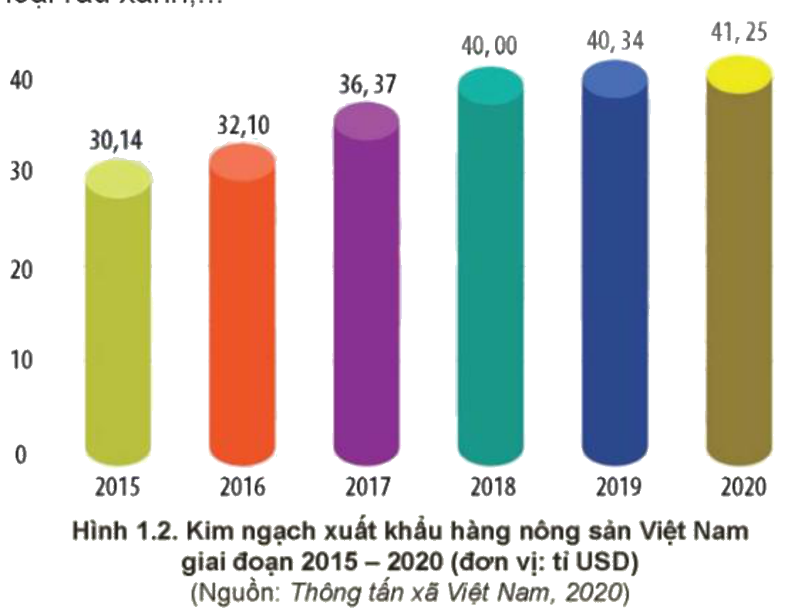
Hình 1.2. Kim ngạch xuất khẩu hàng nông sản Việt Nam giai đoạn 2015 – 2020, đơn vị: tỉ USD (Nguồn: SGK Công nghệ 10 – Công nghệ trồng trọt, Kết nối tri thức với cuộc sống, NXB Giáo dục Việt Nam, tr.7; số liệu gốc: Thông tấn xã Việt Nam, 2020)
PHIẾU HỌC TẬP SỐ 1 – VAI TRÒ VÀ TRIỂN VỌNG CỦA TRỒNG TRỌT
Nội dung | Biểu hiện (theo SGK) | Ví dụ ở Gia Lai/Việt Nam
Đảm bảo an ninh lương thực
Thúc đẩy chăn nuôi và công nghiệp
Tham gia xuất khẩu
Tạo việc làm
Triển vọng: ứng dụng công nghệ cao
Triển vọng: hướng tới nông nghiệp 4.0

Đọc Hình 1.2: kim ngạch năm 2015 = …… tỉ USD; năm 2020 = …… tỉ USD; tăng …… tỉ USD.

c) Sản phẩm: An ninh lương thực: trồng trọt là ngành duy nhất tạo ra lương thực (lúa, ngô, lúa mì, khoai tây, sắn, khoai lang – Hình 1.1). Chăn nuôi, công nghiệp: cung cấp thức ăn chăn nuôi (ngô, đậu tương, cám), nguyên liệu công nghiệp chế biến (mía → đường, cà phê → cà phê hoà tan). Xuất khẩu: gạo, cà phê, hạt điều, hồ tiêu, chè, trái cây, rau xanh. Việc làm: lao động nông – lâm – thuỷ sản chiếm 37,7% (năm 2018). Triển vọng: công nghệ cao (công nghệ sinh học, nhà kính, tưới tự động, tự động hoá, thuỷ canh) giúp tiết kiệm chi phí, tăng năng suất, chủ động thời vụ; nông nghiệp 4.0 (IoT, AI, tự động hoá, nano, sinh học, chiếu sáng) thay đổi cách quản lí từ sản xuất đến tiêu thụ. Hình 1.2: 30,14 → 41,25 tỉ USD, tăng 11,11 tỉ USD.
d) Tổ chức thực hiện:
Bước 1. Giao nhiệm vụ học tập: GV chia lớp 8 nhóm; nhóm 1 – 4 nghiên cứu “Vai trò” (mỗi nhóm 1 vai trò), nhóm 5 – 8 nghiên cứu “Triển vọng” (2 nhóm/1 ý); tất cả điền Phiếu số 1 phần được giao trong 12 phút, có thể tra cứu (1.1.NC1b) giá trị xuất khẩu cà phê, hồ tiêu năm gần nhất.
Bước 2. Thực hiện nhiệm vụ: Nhóm đọc SGK, quan sát hình, tra cứu, ghi phiếu.
- Dự kiến khó khăn 1: HS chưa hiểu “an ninh lương thực”. Hỗ trợ: GV giải thích bằng tình huống “nếu một nước phải nhập gạo và thế giới mất mùa, giá gạo tăng vọt – điều gì xảy ra?”.
- Dự kiến khó khăn 2: HS lẫn “công nghệ cao” và “nông nghiệp 4.0”. Hỗ trợ: GV chốt câu SGK: công nghệ cao thay đổi phương thức sản xuất; nông nghiệp 4.0 thay đổi cách thức quản lí tất cả các khâu từ sản xuất, chế biến đến tiêu thụ.
- Dự kiến khó khăn 3: số liệu trên mạng không khớp nhau. Hỗ trợ: yêu cầu ghi rõ nguồn (Tổng cục Thống kê, Bộ Nông nghiệp và Môi trường), năm số liệu.
Bước 3. Báo cáo, thảo luận: GV chọn 4 nhóm (1 nhóm/vai trò) báo cáo 2 phút, các nhóm cùng nội dung bổ sung; 2 nhóm trình bày triển vọng; cả lớp trả lời câu Kết nối năng lực “các quốc gia cần làm gì để đảm bảo an ninh lương thực?”.
Bước 4. Kết luận, nhận định: GV nhận xét chất lượng phiếu, khen nhóm có ví dụ cà phê, hồ tiêu Gia Lai; chốt bản chất: trồng trọt là “nền móng” của nền kinh tế (không có trồng trọt thì không có lương thực, không có chăn nuôi, thiếu nguyên liệu công nghiệp); xu hướng tất yếu là công nghệ cao và nông nghiệp 4.0. HS chép vào vở:
✍ NỘI DUNG GHI VÀO VỞ
I. VAI TRÒ VÀ TRIỂN VỌNG CỦA TRỒNG TRỌT TRONG BỐI CẢNH CÁCH MẠNG CÔNG NGHIỆP 4.0
1. Vai trò: a) Đảm bảo an ninh lương thực (trồng trọt là ngành duy nhất tạo ra lương thực); b) thúc đẩy chăn nuôi (thức ăn) và công nghiệp (nguyên liệu chế biến, nâng giá trị nông sản hàng hoá); c) tham gia xuất khẩu (gạo, cà phê, điều, hồ tiêu, chè, trái cây, rau – kim ngạch nông sản 2020 đạt 41,25 tỉ USD); d) tạo việc làm (37,7% lao động – năm 2018); ngoài ra tạo cảnh quan xanh, sạch, đẹp, cung cấp dược liệu.
2. Triển vọng: a) phát triển trồng trọt ứng dụng công nghệ cao là xu hướng tất yếu (tiết kiệm chi phí, tăng năng suất, hạ giá thành, nâng chất lượng, bảo vệ môi trường, chủ động thời vụ); b) hướng tới nền nông nghiệp 4.0 (IoT, AI, tự động hoá, nano, công nghệ sinh học… – thay đổi cách quản lí tất cả các khâu).

HẾT TIẾT 1 – CHUYỂN SANG TIẾT 2
TIẾT 2
Hoạt động 2.2. Tìm hiểu thành tựu ứng dụng công nghệ cao trong trồng trọt ở Việt Nam (25 phút)
a) Mục tiêu: Nêu được 4 nhóm thành tựu: cơ giới hoá; thuỷ canh, khí canh; tưới tự động, tiết kiệm; nhà kính.
b) Nội dung: Kĩ thuật “mảnh ghép” – vòng chuyên gia: 4 nhóm chuyên gia nghiên cứu 4 thành tựu ở mục II (SGK tr.9 – 11), Hình 1.5 – 1.8; vòng mảnh ghép: nhóm mới gồm đủ 4 “chuyên gia” hoàn thành Phiếu học tập số 2.
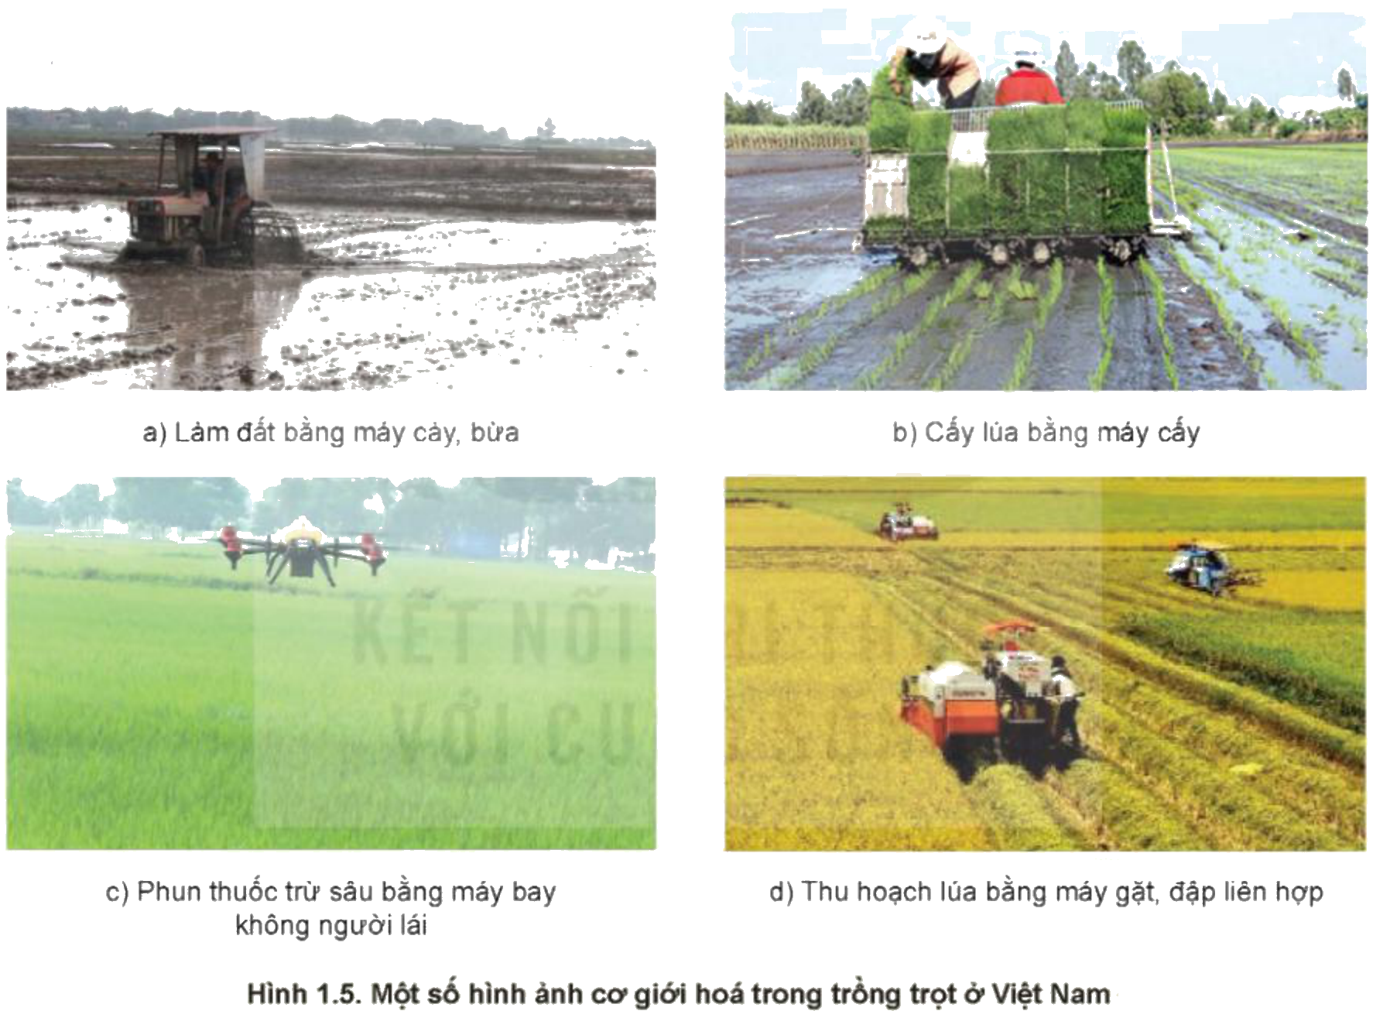
Hình 1.5. Một số hình ảnh cơ giới hoá trong trồng trọt ở Việt Nam (Nguồn: SGK Công nghệ 10 – Công nghệ trồng trọt, Kết nối tri thức với cuộc sống, NXB Giáo dục Việt Nam, tr.9)
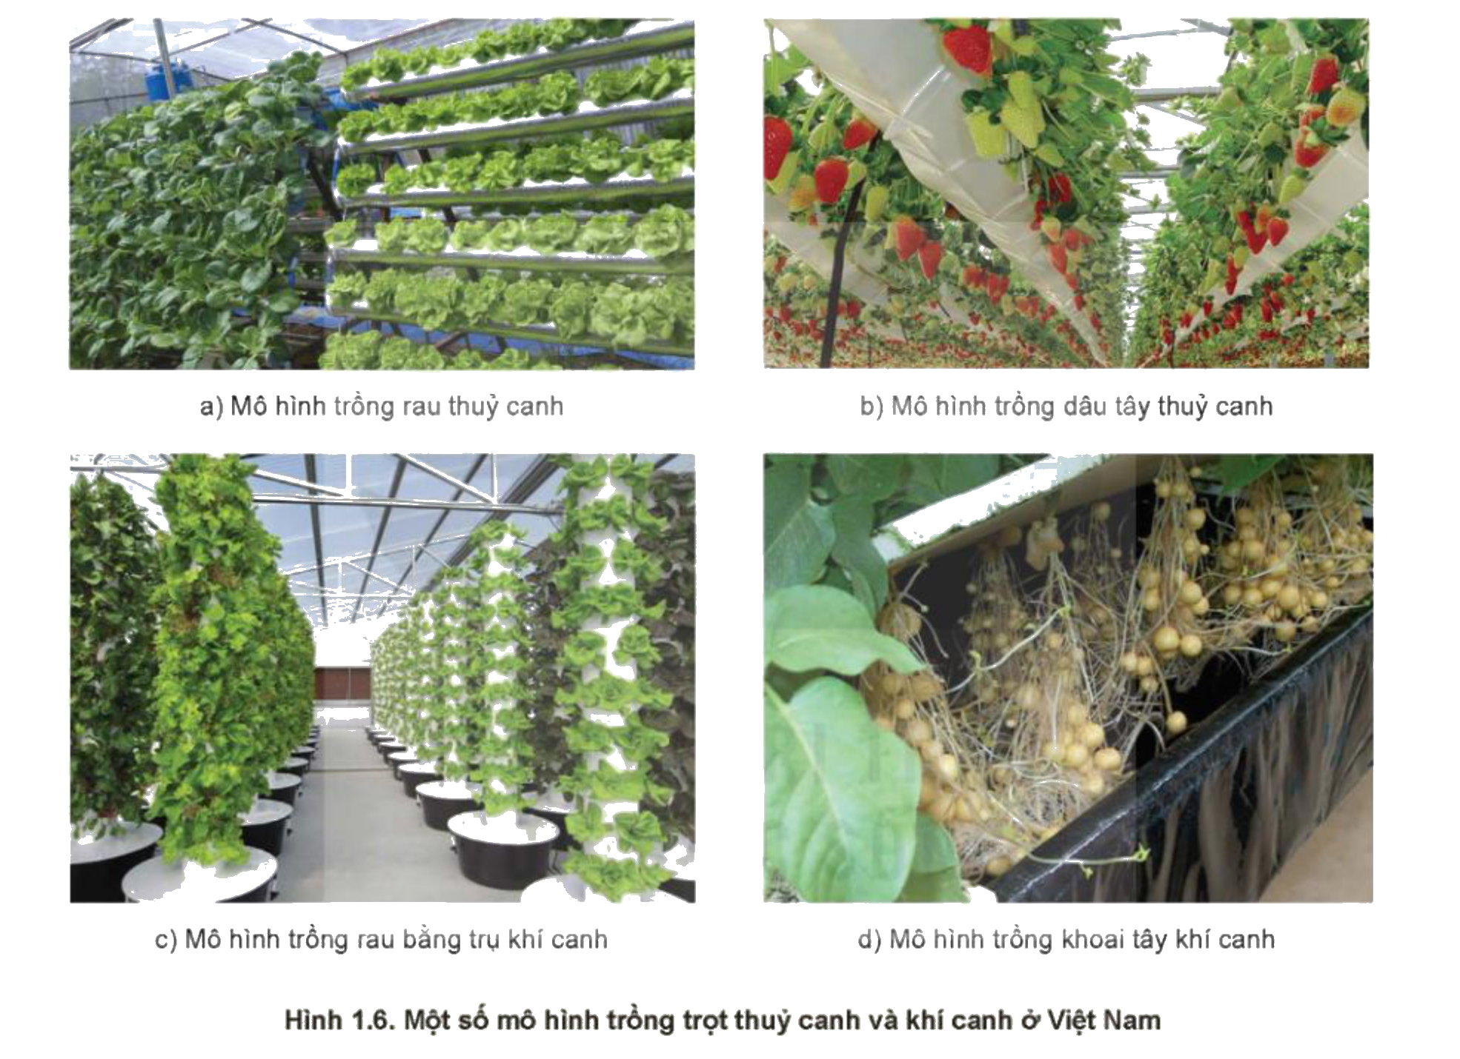
Hình 1.6. Một số mô hình trồng trọt thuỷ canh và khí canh ở Việt Nam (Nguồn: SGK Công nghệ 10 – Công nghệ trồng trọt, Kết nối tri thức với cuộc sống, NXB Giáo dục Việt Nam, tr.10)
PHIẾU HỌC TẬP SỐ 2 – CÔNG NGHỆ CAO TRONG TRỒNG TRỌT Ở VIỆT NAM
Thành tựu | Nội dung chính | Lợi ích | Ví dụ ở địa phương em
Cơ giới hoá
Thuỷ canh, khí canh
Tưới tự động, tiết kiệm
Nhà kính

c) Sản phẩm: Cơ giới hoá: áp dụng hầu hết các khâu (làm đất ~95%, gieo trồng ~42%, chăm sóc ~77%, thu hoạch ~70% với lúa – năm 2020) → giải phóng sức người, tăng năng suất, giảm tổn thất sau thu hoạch. Thuỷ canh, khí canh: trồng rau, dưa chuột, cà chua, dâu tây, khoai tây không cần đất → trồng ở nơi không có đất, khí hậu khắc nghiệt, tiết kiệm không gian, nước. Tưới tự động: nhỏ giọt, phun sương, phun mưa → tiết kiệm nước, công lao động, bảo vệ đất. Nhà kính: kiểm soát sâu bệnh, nhiệt độ, độ ẩm → năng suất, chất lượng cao, hạn chế thuốc bảo vệ thực vật. Ví dụ Gia Lai: tưới nhỏ giọt cho cà phê, hồ tiêu; máy bay không người lái phun thuốc; nhà màng trồng dưa lưới, rau.
d) Tổ chức thực hiện:
Bước 1. Giao nhiệm vụ học tập: GV chia 4 nhóm chuyên gia (8 phút đọc, thảo luận), sau đó ghép thành 4 – 6 nhóm mảnh ghép (10 phút hoàn thành phiếu).
Bước 2. Thực hiện nhiệm vụ: HS đọc SGK, thảo luận, chia sẻ lại cho nhóm mảnh ghép.
- Dự kiến khó khăn 1: HS phân biệt chưa rõ thuỷ canh và khí canh. Hỗ trợ: GV chỉ Hình 1.6: thuỷ canh – rễ ngâm trong dung dịch dinh dưỡng; khí canh – rễ treo trong không khí, được phun sương dung dịch.
- Dự kiến khó khăn 2: chuyên gia truyền đạt thiếu ý. Hỗ trợ: GV phát “thẻ gợi ý 3 câu hỏi” cho mỗi chuyên gia: Là gì? Lợi ích? Ở đâu?
Bước 3. Báo cáo, thảo luận: GV chọn ngẫu nhiên 2 nhóm mảnh ghép báo cáo; các nhóm khác chấm chéo theo đáp án GV chiếu; HS chia sẻ ví dụ ở gia đình.
Bước 4. Kết luận, nhận định: GV nhận xét; chốt: công nghệ cao giúp trồng trọt “ít phụ thuộc thời tiết, ít tốn sức, ít tốn nước, nhiều giá trị”. HS chép vào vở:
✍ NỘI DUNG GHI VÀO VỞ
II. MỘT SỐ THÀNH TỰU ỨNG DỤNG CÔNG NGHỆ CAO TRONG TRỒNG TRỌT Ở VIỆT NAM
1. Cơ giới hoá: áp dụng hầu hết các khâu (lúa năm 2020: làm đất ~95%, gieo trồng ~42%, chăm sóc ~77%, thu hoạch ~70%) → giải phóng sức người, tăng năng suất, giảm tổn thất.
2. Thuỷ canh, khí canh: trồng không cần đất, ở nơi khí hậu khắc nghiệt; tiết kiệm không gian, nước; kiểm soát chất lượng.
3. Tưới tự động, tiết kiệm: nhỏ giọt, phun sương, phun mưa → tiết kiệm nước, công lao động, bảo vệ đất.
4. Nhà kính: kiểm soát sâu bệnh, nhiệt độ, độ ẩm → năng suất, chất lượng cao, hạn chế thuốc bảo vệ thực vật.

Hoạt động 2.3. Tìm hiểu thành tựu ứng dụng công nghệ cao trong trồng trọt trên thế giới (20 phút)
a) Mục tiêu: Nêu được 4 thành tựu tiêu biểu trên thế giới; nhận ra bài học cho Việt Nam.
b) Nội dung: Mỗi nhóm đọc 1 mục III (SGK tr.12 – 13): Miyagi (Nhật Bản), Keukenhof (Hà Lan), trang trại táo California (Mỹ), khu vườn kì diệu Dubai; làm 1 slide/poster “3 con số ấn tượng + 1 bài học”.
c) Sản phẩm: Miyagi: nhà máy cũ 2 500 m², 18 dãy kệ × 15 tầng, 17 500 đèn LED, hơn 10 000 cây xà lách/ngày. Keukenhof: 32 ha, hàng triệu cây tulip, hàng trăm giống – chọn tạo giống, du lịch. California: lao động nông nghiệp < 0,7% dân số; hơn 2,1 triệu trang trại, bình quân 174 ha; drone, máy tự động, tưới tự động, cảm biến; kết hợp du lịch. Dubai: 72 000 m² trên sa mạc, hơn 60 triệu bông hoa, 1,5 triệu khách/năm; tưới nhỏ giọt, tận dụng nước thải, cảm ứng độ ẩm, phân tích dinh dưỡng đất. Bài học: kết hợp công nghệ cao với du lịch, tiết kiệm nước – phù hợp Gia Lai (mùa khô thiếu nước).
d) Tổ chức thực hiện:
Bước 1. Giao nhiệm vụ học tập: GV giao mỗi nhóm 1 thành tựu, 10 phút làm poster (giấy A3 hoặc Canva – 3.1.NC1a).
Bước 2. Thực hiện nhiệm vụ: Nhóm đọc, chọn số liệu, thiết kế.
- Dự kiến khó khăn: HS chép cả đoạn, không chọn được ý chính. Hỗ trợ: GV yêu cầu đúng định dạng “3 con số + 1 bài học”.
Bước 3. Báo cáo, thảo luận: Mỗi nhóm thuyết trình 1,5 phút; lớp bình chọn poster ấn tượng.
Bước 4. Kết luận, nhận định: GV chốt: điểm chung của các thành tựu thế giới là dùng công nghệ để vượt điều kiện tự nhiên bất lợi (thiếu đất, ngập nước, sa mạc) và tạo giá trị gia tăng (du lịch). HS chép vào vở:
✍ NỘI DUNG GHI VÀO VỞ
III. MỘT SỐ THÀNH TỰU TRÊN THẾ GIỚI
1. Khu nông nghiệp công nghệ cao trong nhà tại Miyagi (Nhật Bản): 18 dãy kệ × 15 tầng, 17 500 đèn LED, thu hơn 10 000 cây xà lách/ngày.
2. Vườn hoa Keukenhof (Hà Lan): ~32 ha, hàng triệu cây tulip, hàng trăm giống – thành tựu chọn tạo giống, du lịch.
3. Trang trại táo California (Mỹ): ứng dụng máy bay không người lái, máy tự động, tưới tự động, cảm biến; kết hợp du lịch.
4. Khu vườn kì diệu Dubai: ~72 000 m² trên sa mạc, hơn 60 triệu bông hoa; tưới nhỏ giọt, tận dụng nước thải, cảm ứng độ ẩm.

HẾT TIẾT 2 – CHUYỂN SANG TIẾT 3
TIẾT 3
Hoạt động 2.4. Tìm hiểu yêu cầu cơ bản với người lao động trong trồng trọt (15 phút)
a) Mục tiêu: Trình bày được yêu cầu cơ bản với người lao động; tự đánh giá sự phù hợp của bản thân.
b) Nội dung: HS đọc mục IV (SGK tr.13), làm bảng tự đánh giá “Em có phù hợp với nghề trồng trọt?” (câu Khám phá tr.13).
c) Sản phẩm: 3 yêu cầu cơ bản: sức khoẻ tốt, chăm chỉ, chịu khó, trách nhiệm; có kiến thức, kĩ năng trồng trọt, sử dụng, vận hành máy móc; tuân thủ an toàn lao động, bảo vệ môi trường. Phẩm chất bổ trợ: đam mê cây, thiên nhiên; thích chăm sóc, nhân giống; thích hoạt động ngoài trời; thích các môn Công nghệ, Sinh học, Hoá học, Địa lí. Bảng tự đánh giá cá nhân.
d) Tổ chức thực hiện:
Bước 1. Giao nhiệm vụ học tập: GV phát bảng tự đánh giá 8 tiêu chí (thang 1 – 5), giao đọc mục IV và tự chấm 7 phút.
Bước 2. Thực hiện nhiệm vụ: HS đọc, tự đánh giá trung thực.
- Dự kiến khó khăn: HS nghĩ nghề trồng trọt chỉ là “làm ruộng vất vả”. Hỗ trợ: GV kể tên nghề mới: kĩ sư nông nghiệp công nghệ cao, chuyên viên vận hành drone nông nghiệp, kĩ thuật viên nuôi cấy mô.
Bước 3. Báo cáo, thảo luận: 3 – 4 HS chia sẻ kết quả tự đánh giá và nghề quan tâm.
Bước 4. Kết luận, nhận định: GV nhận xét, định hướng: người làm trồng trọt thời 4.0 cần cả “đôi tay chăm chỉ” và “cái đầu công nghệ”. HS chép vào vở:
✍ NỘI DUNG GHI VÀO VỞ
IV. YÊU CẦU CƠ BẢN VỚI NGƯỜI LAO ĐỘNG TRONG TRỒNG TRỌT
- Có sức khoẻ tốt, chăm chỉ, chịu khó, trách nhiệm cao trong công việc.
- Có kiến thức, kĩ năng cơ bản về trồng trọt; sử dụng, vận hành được thiết bị, máy móc trong trồng trọt.
- Tuân thủ an toàn lao động, có ý thức bảo vệ môi trường.
- Ngoài ra: đam mê, yêu thích cây trồng, thiên nhiên, công việc chăm sóc và nhân giống; yêu thích các môn Công nghệ, Sinh học, Hoá học, Địa lí.

3. HOẠT ĐỘNG 3: LUYỆN TẬP (20 phút)
a) Mục tiêu: Củng cố, hệ thống bài học; phát triển 5.2.NC1b; 2.5.NC1a.
b) Nội dung: (1) Luyện tập SGK tr.13: “Trình bày một số thành tựu và phân tích triển vọng của trồng trọt công nghệ cao ở Việt Nam và trên thế giới.” (2) Bài củng cố trực tuyến (8 câu nhiều lựa chọn, 1 câu đúng sai – mục D cuối KHBD).
c) Sản phẩm: Đoạn văn 8 – 10 câu nêu ít nhất 2 thành tựu Việt Nam, 2 thành tựu thế giới và 2 triển vọng; điểm bài trực tuyến.
d) Tổ chức thực hiện:
Bước 1. Giao nhiệm vụ học tập: GV giao viết đoạn văn 8 phút, sau đó làm bài trực tuyến 10 phút.
Bước 2. Thực hiện nhiệm vụ: HS viết, làm bài.
- Dự kiến khó khăn: HS chỉ liệt kê, chưa “phân tích triển vọng”. Hỗ trợ: GV gợi ý cấu trúc “thành tựu → lợi ích → vì sao sẽ phát triển mạnh”.
Bước 3. Báo cáo, thảo luận: 2 HS đọc đoạn văn; GV mở thống kê bài trực tuyến, chữa câu sai nhiều.
Bước 4. Kết luận, nhận định: GV chữa bài (gọi theo nội dung phương án), chốt sơ đồ tư duy cả bài. HS ghi vào vở:
✍ NỘI DUNG GHI VÀO VỞ
GHI NHỚ: 4 vai trò (lương thực – chăn nuôi, công nghiệp – xuất khẩu – việc làm); 2 triển vọng (công nghệ cao; nông nghiệp 4.0); 4 thành tựu trong nước (cơ giới hoá, thuỷ canh – khí canh, tưới tự động, nhà kính); 4 thành tựu thế giới (Miyagi, Keukenhof, California, Dubai); 3 yêu cầu với người lao động.

4. HOẠT ĐỘNG 4: VẬN DỤNG (10 phút giao việc, làm ở nhà)
a) Mục tiêu: Phân tích thực trạng trồng trọt địa phương, đề xuất việc làm phù hợp cách mạng công nghiệp 4.0; phát triển 1.1.NC1b, NLa, NLc.
b) Nội dung: Vận dụng SGK tr.13: “Phân tích thực trạng của trồng trọt ở địa phương em và đề xuất một số việc nên làm phù hợp với xu thế phát triển của cách mạng công nghiệp 4.0.” Gợi ý: khảo sát 1 vườn cà phê/hồ tiêu/rau của gia đình hoặc hàng xóm (cây trồng, diện tích, cách tưới, cách bón phân, đầu ra); dùng AI gợi ý 3 giải pháp 4.0, nhóm tự đánh giá tính khả thi (chi phí, kĩ thuật).
c) Sản phẩm: Báo cáo 1 – 2 trang/slide 5 trang kèm ảnh thực địa và Nhật ký AI; ví dụ đề xuất: tưới nhỏ giọt có cảm biến độ ẩm cho cà phê, nhật ký điện tử truy xuất nguồn gốc, bán hàng qua sàn thương mại điện tử, liên kết hợp tác xã.
d) Tổ chức thực hiện:
Bước 1. Giao nhiệm vụ học tập: GV giao nhiệm vụ nhóm, tiêu chí (Phụ lục 1), hạn nộp 1 tuần lên Padlet.
Bước 2. Thực hiện nhiệm vụ: HS khảo sát, phỏng vấn, viết báo cáo.
- Dự kiến khó khăn: nhóm đề xuất giải pháp quá tốn kém, không khả thi. Hỗ trợ: GV yêu cầu bảng “chi phí ước tính – lợi ích – điều kiện áp dụng”; AI chỉ gợi ý, nhóm phải tự quyết định.
Bước 3. Báo cáo, thảo luận: Tiết Bài 2, 2 nhóm trình bày 3 phút.
Bước 4. Kết luận, nhận định: GV nhận xét, ghi điểm thường xuyên; chốt: “Nông nghiệp 4.0 không bắt đầu từ robot đắt tiền mà từ những thay đổi nhỏ, đúng chỗ: tưới tiết kiệm, ghi chép số, bán hàng thông minh.”
- Dặn dò: học phần ghi vở; đọc trước Bài 2. Cây trồng và các yếu tố chính trong trồng trọt.
IV. PHỤ LỤC
Phụ lục 1. Tiêu chí đánh giá báo cáo vận dụng (thang 10)
STT | Tiêu chí | Điểm tối đa
1 | Mô tả thực trạng cụ thể, có số liệu, ảnh thực địa | 3
2 | Đề xuất phù hợp xu thế 4.0, có tính khả thi | 3
3 | Nhật ký AI trung thực, có đánh giá của nhóm | 2
4 | Trình bày rõ ràng, đúng thời gian | 2

Phụ lục 2. Mẫu Nhật ký sử dụng AI
STT | Câu lệnh | AI gợi ý | Nhóm đánh giá khả thi | Quyết định
1

SƠ ĐỒ TƯ DUY VÀ MA TRẬN ĐỀ CỦNG CỐ
Bài 1. Giới thiệu về trồng trọt (Công nghệ 10)
A. Sơ đồ tư duy bài học (dạng bong bóng)
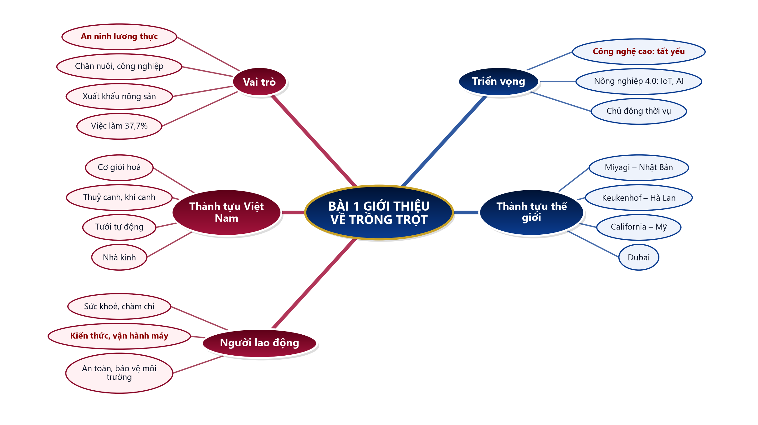
B. Ma trận đề củng cố
Câu | Nội dung kiến thức | Dạng thức | NB | TH | VD | VDC
1 | An ninh lương thực | Nhiều lựa chọn | ✓
2 | Trồng trọt với chăn nuôi | Nhiều lựa chọn |  | ✓
3 | Xuất khẩu nông sản | Nhiều lựa chọn | ✓
4 | Nông nghiệp 4.0 | Nhiều lựa chọn |  | ✓
5 | Cơ giới hoá | Nhiều lựa chọn | ✓
6 | Thuỷ canh, khí canh | Nhiều lựa chọn |  | ✓
7 | Tưới tiết kiệm | Nhiều lựa chọn |  |  | ✓
8 | Yêu cầu người lao động | Nhiều lựa chọn |  | ✓
9 | Tưới cà phê ở Gia Lai (đúng sai) | Đúng – sai (4 ý) |  |  | ✓
 | Tổng số câu | 9 | 3 | 4 | 2 | 0

C. Phòng thi trực tuyến (bảo mật)
 | BÀI CỦNG CỐ ONLINE  Đường link: https://trangtu66.github.io/Taode_thi_online/cn_cc_bai1_k10.html  Đề trộn câu, trộn phương án cho từng học sinh; trang làm bài không chứa đáp án; học sinh chỉ thấy điểm, lời giải chỉ mở khi giáo viên chữa bài.

D. Đề củng cố – đáp án và lời giải chi tiết
Ghi chú cho GV: đáp án đúng được gạch chân và tô đỏ; đề trực tuyến tự trộn câu và phương án nên khi chữa bài gọi theo NỘI DUNG phương án, không gọi theo chữ cái.
PHẦN I. Câu trắc nghiệm nhiều phương án lựa chọn
Câu 1 (Nhận biết). Vai trò nào sau đây chỉ ngành trồng trọt mới đảm nhận được?
A. Tạo việc làm cho người lao động
B. Tạo ra lương thực, đảm bảo an ninh lương thực
C. Mang lại cảnh quan xanh, sạch, đẹp
D. Cung cấp dược liệu
Đáp án: B. Lời giải: SGK tr.6: trồng trọt là ngành duy nhất tạo ra lương thực, là yếu tố đầu tiên quyết định sự tồn tại, phát triển của con người. Các vai trò khác nhiều ngành cùng đảm nhận.
Câu 2 (Thông hiểu). Trồng trọt thúc đẩy chăn nuôi phát triển chủ yếu vì
A. chăn nuôi không cần thức ăn từ thực vật
B. trồng trọt cung cấp con giống cho chăn nuôi
C. trồng trọt tạo ra máy móc cho chăn nuôi
D. phần lớn thức ăn chăn nuôi là sản phẩm trồng trọt hoặc chế biến từ sản phẩm trồng trọt
Đáp án: D. Lời giải: SGK tr.7: phần lớn thức ăn dùng cho chăn nuôi là sản phẩm của trồng trọt hoặc được chế biến từ sản phẩm trồng trọt (ngô, cám, đậu tương).
Câu 3 (Nhận biết). Nhóm nông sản xuất khẩu chủ lực của Việt Nam theo SGK là
A. gạo, cà phê, hạt điều, hồ tiêu, chè
B. lúa mì, khoai tây, nho
C. táo, lê, lúa mạch
D. ô liu, ca cao, lúa mì
Đáp án: A. Lời giải: SGK tr.7: sản phẩm trồng trọt xuất khẩu phải kể đến gạo, cà phê, hạt điều, hồ tiêu, chè, các loại trái cây, rau xanh.
Câu 4 (Thông hiểu). Điểm khác biệt cốt lõi của nông nghiệp 4.0 so với nông nghiệp công nghệ cao là
A. không sử dụng công nghệ sinh học
B. chỉ dùng máy cày thay trâu bò
C. thay đổi cách thức quản lí nông nghiệp trong tất cả các khâu từ sản xuất, chế biến đến tiêu thụ
D. chỉ áp dụng ở khâu thu hoạch
Đáp án: C. Lời giải: SGK tr.8: nếu nông nghiệp công nghệ cao tập trung thay đổi phương thức sản xuất thì nông nghiệp 4.0 thay đổi cách thức quản lí trong tất cả các khâu từ sản xuất, chế biến đến tiêu thụ.
Câu 5 (Nhận biết). Theo SGK, năm 2020 khâu nào trong trồng lúa ở Việt Nam có tỉ lệ cơ giới hoá cao nhất?
A. Chăm sóc, bảo vệ (khoảng 77%)
B. Gieo trồng (khoảng 42%)
C. Làm đất (khoảng 95%)
D. Thu hoạch (khoảng 70%)
Đáp án: C. Lời giải: SGK tr.9: làm đất ~95%; gieo trồng ~42%; chăm sóc, bảo vệ ~77%; thu hoạch ~70%. Cao nhất là làm đất.
Câu 6 (Thông hiểu). Ưu điểm nổi bật của công nghệ thuỷ canh, khí canh là
A. trồng được ở nơi không có đất, tiết kiệm không gian và nước
B. không cần cung cấp chất dinh dưỡng
C. chỉ trồng được cây lúa
D. không cần ánh sáng
Đáp án: A. Lời giải: SGK tr.10: thuỷ canh, khí canh cho phép trồng ở nơi không có đất, thời tiết khắc nghiệt; tiết kiệm không gian, nước; kiểm soát chất lượng nông sản.
Câu 7 (Vận dụng). Mùa khô ở Tây Nguyên thường thiếu nước tưới. Công nghệ phù hợp nhất giúp vườn cà phê tiết kiệm nước là
A. tưới tràn ngập gốc
B. tưới nhỏ giọt
C. chỉ chờ nước mưa
D. thuỷ canh cây cà phê trong nhà kính
Đáp án: B. Lời giải: Bước 1: Vấn đề là thiếu nước. Bước 2: SGK tr.11: tưới nhỏ giọt, tiết kiệm giúp tiết kiệm nước, công lao động, bảo vệ đất. Thuỷ canh cây cà phê lâu năm không khả thi; tưới tràn lãng phí nước.
Câu 8 (Thông hiểu). Yêu cầu nào sau đây KHÔNG phải yêu cầu cơ bản với người lao động trong trồng trọt?
A. Tuân thủ an toàn lao động, bảo vệ môi trường
B. Có sức khoẻ tốt, chăm chỉ, chịu khó
C. Có khả năng sử dụng, vận hành thiết bị, máy móc
D. Phải có bằng thạc sĩ nông nghiệp
Đáp án: D. Lời giải: SGK tr.13 nêu 3 yêu cầu: sức khoẻ, chăm chỉ, trách nhiệm; kiến thức, kĩ năng, vận hành máy móc; an toàn lao động, bảo vệ môi trường. Không yêu cầu bằng thạc sĩ.
PHẦN II. Câu trắc nghiệm đúng sai
Câu 1. Một hộ dân ở Gia Lai lắp hệ thống tưới nhỏ giọt có cảm biến độ ẩm cho 2 ha cà phê, điều khiển qua điện thoại; cà phê thu hoạch được bán qua sàn thương mại điện tử có mã truy xuất nguồn gốc.
a) Tưới nhỏ giọt là một công nghệ tưới tự động, tiết kiệm. → ĐÚNG
Lời giải: SGK tr.11: tưới nhỏ giọt là một trong ba phương pháp tưới tự động, tiết kiệm phổ biến.
b) Điều khiển tưới qua điện thoại, cảm biến độ ẩm là ứng dụng của Internet vạn vật (IoT). → ĐÚNG
Lời giải: Thiết bị kết nối Internet, thu thập dữ liệu và điều khiển từ xa – đặc trưng của IoT trong nông nghiệp 4.0.
c) Mô hình này làm tăng lượng nước tưới so với tưới tràn. → SAI
Lời giải: Tưới nhỏ giọt cấp nước đúng gốc, theo nhu cầu nên tiết kiệm nước so với tưới tràn.
d) Việc dùng mã truy xuất nguồn gốc và bán qua sàn thương mại điện tử thể hiện xu hướng nông nghiệp 4.0 ở khâu tiêu thụ. → ĐÚNG
Lời giải: Nông nghiệp 4.0 thay đổi cách quản lí tất cả các khâu từ sản xuất, chế biến đến tiêu thụ (SGK tr.8).

